2014——2015学年高中三年级第二次统一考试
语文试卷
本试卷分第Ⅰ卷（阅读题）和第Ⅱ卷（表达题）两部分，满分150分。考试时间150分钟。
注意事项：
1．答卷前，考生务必将自己的姓名、考号填写在答题卷上。
2．非选择题用0．5毫米的黑色墨水签字笔直接写在答题卷上海题对应的答题区域内，答在试题卷上无效。
3．考试结束后，请将答题卷上交。
第Ⅰ卷 阅读题
甲 必考题
一、现代文阅读（9分，每小题3分）
阅读下面的文字，完成1～3题。
翻阅我国传统的典籍可以发现，“法治”一词很早就出现了。从这些古代典籍对“法”的论断中，可以看出，我国从法产生的初始阶段，提到法，即与“刑”“罚”相关，注重的就是法的约束和惩治作用，而并非侧重于它的保障和促进作用。
历史上的法家，基于对这样的“法”的认识，基于对人性恶的认识，提出的“法治”的一整套国家治理方式，终究是君王统治约束臣民的工具。这样的“法治”，虽也有“刑过不避大臣，赏善不遗匹夫”（韩非子），“同功者，同赏；同罪者，同罚”（管仲），“王子犯法与庶民同罪”（商鞅）的公平与正义，但仍不入人心。
一向推崇忠恕与仁爱的中华民族，对法治是心存避讳的。百姓在内心深处仍然寄希望于“青天大老爷”主持公道，而不是依赖于统治阶层所颁布的法律。“青天大老爷”折射出的传统文化心理，也正是贤人政治的典型体现。也正因如此，我国的“法治”常被“人治”代替，也因此多受诟病。
中国当前守法现状，仍处在源于功利主义和恐惧惩戒的阶段，还远未达到更高层级的法治信仰。提到“法”，多的是内心的畏惧，少的是信仰上的遵从。很多人面对规则制度首先想到的不是去遵守而是去突破。在中国这样一个由“礼不下庶人、刑不上大夫”的封建等级社会一步步走来的国度，能够实现由“人治”向“法治”的转变，还有漫长的路。
法律的权威源自人民内心拥护和真诚信仰。人民权益要靠法律保障，法律权威要靠人民维护。必须弘扬社会主义法治精神，建设社会主义法治文化，增强全社会厉行法治的积极性和主动性，形成守法光荣、违法可耻的社会氛围，使全体人民都成为社会主义法治的忠实崇尚者、自觉遵守者、坚定捍卫者。
这是直接从中国民众思想最深处切入，是对中国传统法治思想进行精准号脉之后开出的药方。让法治成为信仰，这是从最根本上推行法治的途径。这一美好愿景的实现，固然需要国家机器的体系化运行，更需要每个公民思想深处对法治进行深度思索。对于当代中国来说，社会主义法治化的实现，将是一个“换了人间”的新气象。
先秦法家集大成者韩非子曾有过这样的论断：“国无常强，无常弱。奉法者强，则国强；奉法者弱，则国弱。”其本意就是，一个国家的强弱富贫不是一成不变的。如果奉行法治，国家就会富强；如果背弃法治，国家就会贫弱。坚持法治，是我们实现强国之梦的重要保障。
（摘编自“光明网”）
1．下列表述，不符合文意的一项是
A．历史上的法家很早就提出了“法治”的主张，但却一直难人人心。
B．法家认为人性本恶，法的作用应该是对种种恶行进行约束和惩治。
C．中华文化讲究忠恕与仁爱，相比“法治”，中国人更崇尚贤人政治。
D．中国古代的法治并非为保证公平和正义，百姓也不相信它能替自己主持公道。
2．下列对文章内容的理解，不正确的一项是
A．法律的权威不是体现在让民众感到畏惧上，更不应让民众总想去突破它。
B．要想改变中国传统法治思想的弊病，必须使“法”成为人民真诚的信仰。
C．中国当前正处于由“人治”向“法治”的转变中，这需要所有公民的参与。
D．中国现阶段法律的制定仍源于功利主义，法律的作用仍重在震慑和惩戒。
3．下列表述，能反映对“法治”追求的一项是
A．中国每年都有数百万人在上访钓道路上奔波，希望能够为自己陈述冤屈或求得帮助。
B．儒家主张“其身正，不令而行；其身不正，虽令不从”，提倡统治者要以身作则，严
于律己。
C．春秋时期郑国执政子产把法律条文铸到鼎上，公布于众，令国民周知这是国家常用
的法律。
D．《窦娥冤》中窦娥被杀前发下三桩誓愿，以抗议判决的不公，向世人证明自己的清白。
二、古代诗文阅读（36分）
（一）文言文阅读（19分）
阅读下面的文言文，完成4～7题。
萧琛，字彦瑜，兰陵人。琛年数岁，从伯惠开抚其背曰：“必兴吾宗。”琛少而朗悟，有纵横才辩。起家齐太学博士。时王俭当朝，琛年少，未为俭所识，负其才气，欲候俭。时俭宴于乐游苑，琛乃著虎皮靴，策桃枝杖，直造俭坐，俭与语，大悦。俭为丹阳尹，辟为主簿，举为南徐州秀才，累迁司徒记室。永明九年，魏始通好。时魏遣李道固来使，齐帝宴之。琛
于御筵举酒劝道固，道固不受，曰：“公庭无私礼，不容受劝。”琛徐答曰：“《诗》所谓‘雨我公田，遂及我私’。”座者皆服，道固乃受琛酒。东昏^{①}初嗣立，时议以无庙见之典，琛议据《周颂·烈文》、《闽予》皆为即位朝庙之典，于是从之。梁台建，为御史中丞。始琛在宣城，有北僧南度，惟赉一葫芦，中有《汉书序传》。僧曰：“三辅旧老相传，以为班固真本。”琛固求得之其书多有异今者而纸墨亦古文字多如龙举之例非隶非篆琛甚秘之及是行也以书饷鄱阳王范范乃献于东宫迁吴兴太守。郡有项羽庙，甚有灵验，遂于郡厅事安施床幕为神座，
公私请祷，前后二千石^{②}皆于厅拜祠，而避居他室。琛至，徙神还庙，处之不疑。又禁杀牛解祀，以脯代肉。琛频莅大郡，不治产业，有阙则取，不以为嫌。琛常言：“少壮三好，音律、书、酒。年长以来，二事都废，惟书籍不衰。”而琛性通脱，常自解灶，事毕馂^{③}余，必陶然致醉。中大通元年，为晋陵太守。以疾自解，改授金紫光禄大夫。卒，年五十二。遗令诸子，与妻同坟异藏，祭以蔬菜，葬日止车十乘，事存率素。乘舆临哭甚哀。诏赠本官，加云麾将军。谥曰平子。 （节选自《梁书·萧琛传》）
【注】①东昏：南朝齐第六位皇帝萧宝卷，后被近臣所害，年仅十九岁，被贬为东昏侯。②两千石：指郡守，当时郡守的俸禄为两千石，因有此称。③馂（jùn）在此意为吃祭品。
4．对下列句子中加点的词语的解释，不正确的二项是（3分） （ ）
A．琛少而朗悟，有纵横才辩 朗悟：颖悟聪敏。
B．策桃枝杖，直造俭坐 直造：径直走向。
C．琛频莅大郡，不治产业 频莅：频繁掌管。
D．乘舆临哭甚哀。 乘舆：乘车之人。
5．对文中画波浪线部分的断句，正确的一项是（3分） （ ）
A．琛固求得之／其书多有异今者／而纸墨亦古／文字多如龙举之例／非隶非篆／琛甚
秘之／及是行／也以书饷鄱阳王范／范乃献于东宫／
B．琛固求得之其书／多有异今者／而纸墨亦古文字／多如龙举之例／非隶非篆／琛甚
秘之／及是行也／以书饷鄱阳王范／范乃献于东宫／
C．琛固求得之／其书多有异今者／而纸墨亦古／文字多如龙举之例／非隶非篆／琛甚
秘之／及是行也／以书饷鄱阳王范／范乃献于东宫／
D．琛固求得之其书／多有异今者／而纸墨亦古文字／多如龙举之例／非隶非篆／琛甚
秘之／及是行／也以书饷鄱阳王范／范乃献于东宫／
6．下列对原文有关内容的概括和分析，不正确的一项是（3分） （ ）
A．萧琛少年聪慧，择机展现才华。他很小时就被看好必定能振兴家族，少年时就有奔
放的辩才；与时任丹阳尹王俭谈话后，获得赏识，这才被授予了官职。
B．萧琛知识渊博，遇事从容应对。他巧妙地引用《诗经》的话语，使得北魏使者李道
固不得不喝下他敬的酒；他也能根据古人的典章制度，解决现实问题。
C．萧琛兴趣广泛，爱书终生不辍。他喜欢音乐，爱好喝酒，到老只剩下喜欢书籍了；
以前曾执意要求得到那本和尚带来的据说是班固真本的《汉书序传》。
D．萧琛性情洒脱，崇尚清廉简朴。他不为自己置购家产；还常常亲自祭祀灶王爷，高
高兴兴地吃祭祀后剩下的饭菜；遗言中嘱咐后人将其丧葬礼仪从简。
7．把文中画横线的句子翻译成现代汉语。（10分）
（1）时王俭当朝，琛年少，未为俭所识，负其才气，欲候俭。
___________________________________________________________________________
___________________________________________________________________________
（2）公私请祷，前后二千石皆于厅拜祠，而避居他室。
___________________________________________________________________________
___________________________________________________________________________
（二）古代诗歌阅读（11分）
阅读下面这首宋词，完成8～9题。
鹧鸪天 惜别
严 仁
一曲危弦^{①}断客肠，津桥捩柂^{②}转牙樯^{③}。江心云带蒲帆重，楼上风吹粉泪香。
瑶草碧，柳芽黄，载将离恨过潇湘。请君看取东流水，方识人间别意长。
【注】①危弦：哀弦。②捩柂（liè duò）：扭转船舵。③牙樯：饰以象牙的帆樯。
8．上片后两句描写了一幕什么样的场景?句中的“重”字有怎样的艺术效果? （5分）
___________________________________________________________________________
___________________________________________________________________________
9．词的下片用了哪些手法来表现人物情感?请结合诗句分析。（6分）
___________________________________________________________________________
___________________________________________________________________________
（三）名句名篇默写（6分）
10．补写出下列句子中的空缺部分。（6分）
（1）《诗经·氓》中的女主人公解释自己不肯答应婚嫁的原因的两句是“____________________，____________________。”
（2）苏轼《赤壁赋》中“____________________，____________________”两句形容小船像一片叶子任意飘摇在宽阔浩淼的江面上。
（3）陆游在《游山西村》中描摹当地风俗画卷，赞美古老乡土文化的一联是“____________________，____________________。”

乙 选考题
请考生在第，三（11）、第四（12）两题中选定一题作答。注意：只能作答选定题目内的小题，不得选做另一题目内的小题。如果多做，则按所做的第一大题计分。
三、文学类文本阅读（25分）
11．阅读下面的文字，完成（1）～（4）题。
何 老 师
曾宪涛
何老师是我中学时的数学老师，已退休几年，现在和我住一个小区。
每每遇到他，总见他挎个布包，包里凸显出酒瓶的形状。问他干吗去，要么回答买啤酒，要么回答卖酒瓶。尽管不好意思，还是如实回答。他告诉我他酒瘾很大，现在病重，医生不准喝酒，便改喝啤酒，每天两瓶。
何老师有两个孩子，小的在外地工作，大的是个女儿，好像有点毛病，个子长不高，学习也不行，只上到初中毕业，就在我单位食堂找了份工作，三十六七了，还没成家。何老师最操心她。他女儿我认识，她也知道我是她父亲的学生，我去食堂买饭，她只会对我笑笑。何老师说，医生说她不能结婚。何老师还说自已是活不长久的，最放心不下的就是女儿。
那天下班回来，妻对我说，何老师老是在咱家窗前转来转去，好像有什么事。我忙站到窗前，果然见何老师又转回来了，他肩上没有挎布包。
我朝窗外说，何老师，有事吗?
我打开门，何老师进来，就在茶几旁的小凳上坐下。我叫他坐沙发，他摆摆手，我拿烟给他，他也摆摆手说，只喝酒不抽烟，接下来问我，结果出来了吗?
他一问，我才想起最近单位要裁员。
裁谁不裁谁，先由基层各部门员工投票，最后再领导确定。按老百姓的说法就是投票选下岗的。
几天来，他们家一直在坐卧不宁的煎熬中等待着今天的结果。
雯雯大老实，也不会为人，投票肯定会被投下来。何老师满面忧愁，不知结果出来了没有?
还没听说。我安慰老师，雯雯那么能干，领导会掌握的，她不会下来。
何老师摇摇头。我忽然想起问，你没找过启华吗?启华是我们单位老总，也是何老师的学生。
何老师说没有。
为啥不跟启华打个招呼?
他叹了口气，那怎么好意思……
有啥不好意思?他再是老总，你也是他老师。
何老师表情极为难堪。看得出他心里的矛盾，既不愿做这种事，又怕对不住女儿。他摇摇头说，当老师的怎么能找学生走后门，她妈这两天一直跟我吵，骂我没用。
我说，你该早提醒我一下，我来跟启华说。
何老师摆摆手，站起身要走，又说，不知结果啥时候能出来?
我说，你等等，我问问启华。
我立刻拨通了启华的电话，问他裁员名单出来了吗。启华问我，问这干啥。我直接问，何老师的女儿雯雯怎么样?那边低声道，没有她。我这里还有人，回头再说。电话挂了。
何老师一直眼巴巴地看着我打电话，当我放下电话告诉他裁员名单没有雯雯时，他脸上两行泪水无声地流了下来。妻递给何老师一条毛巾，何老师擦了把脸说，这下放心了，雯雯要是下岗了，我也没法活了。
何老师连声说着谢谢走了。
后来我见到启华时，他告诉我，要是按票数，何雯雯真要下岗了，我给动了一下。我说，何老师说他不好意思找你。
启华说，不找好，不找好，我心里有数。你不要告诉老师，千万别叫老师谢我。
我拿不准该不该把启华动手脚的事告诉老师，在路上遇见老师，犹豫了很久，最后还是说了。老师听后突然站住，看着我道，我该怎么办?我说，启华说千万别谢他，免得传出去叫他被动。老师怔了怔，说，不是这个意思……
第二天，何老师就找我来了，说他昨晚一夜没睡好觉，说着从布包里拿出两瓶酒，竟然是两瓶茅台，很老很老的包装。何老师告诉我，这还是你们上学那时候一个学生家长送到我家的，感谢我对他孩子的辅导。当时我没在家，他放下酒就走了。我到底也不知道是谁送的。何老师又说，多少年来，这酒我一直没舍得喝，你拿去送给启华，问问他是把谁换下了雯雯，求求他，叫人家上岗，不然……不然我这往后的日子都不会安心的。
这是我无论如何都不会想到的，看着老师那无法拒绝的眼神，只好同意了。
我把酒放在启华桌上，把老师的话对他说了。启华看着酒，看了良久，我本以为他要责怪我，没想到启华对我道，你叫老师安心吧，没人换下雯雯，完全是按票数来的，我根本没动手脚。
我愣住了，转身要走的时候，启华又叫住了我，知道当年这酒是谁送给老师的吗?
我转过头，惊奇地看着启华……
半晌，启华对我摆摆手说，你先回吧，等有时间我和你一块儿去看老师。
（选自《北方文学》2013年第2期，有删改）
（1）下列对小说有关内容的分析和概括，最恰当的两项是（5分）
A．何老师碍于面子，不肯以老师的身份去找管事的学生启华走后门解决女儿面临的下
岗问题，所以老伴跟他吵，甚至骂他没用。
B．何老师觉得女儿太老实，也不会为人，投票肯定会被投下来，而“我”认为其实她
能干，领导会掌握情况，他的担心是多余的。
C．“我”把启华动手脚的事告诉何老师后，何老师想到的是，启华帮助他让雯雯留了下
来，他一时不知道该用什么方式感谢启华。
D．前文写何老师当年收到不明家长送的两瓶茅台酒，下文通过启华的问话补充交代了
送酒的正是他的家长，前后照应，行文严谨。
E．小说围绕着何老师关心女儿下不下岗的中心事件，表现了人的多种矛盾处境，这种
矛盾在何老师、“我”和启华身上都有体现。
（2）小说中的何老师这个人物形象有哪些特点?请简要分析。（6分）
___________________________________________________________________________
___________________________________________________________________________
（3）“我”在小说中有什么作用?请简要分析。（6分）
___________________________________________________________________________
___________________________________________________________________________
（4）启华先是说为雯雯的留下动了手脚，后来又说没有动手脚，你认为哪一种说法是真实的?请结合小说内容，谈谈你的理解。（8分）
___________________________________________________________________________
___________________________________________________________________________
___________________________________________________________________________
四、实用类文本阅读（25分）
12．阅读下面的文字，完成（1）～（4）题。
窥见上帝秘密的人
[美]约翰·洛克菲勒
每个人在生命的某个阶段，或许都会愿意重拾记忆的片段，讲述那些大大小小的耕耘与欢愉。我正在变成这样一个絮絮叨叨的老人，在本书中，我将记录下一些在我生命中出现过的人和事。在某种程度上，我所交往的是这个国家里最优秀的人。我所要记录的事件对我而言具有重大的意义，它们在我记忆中留下了永不磨灭的印记。
如何把握公开个人隐私的尺度，或者说如何保护自己免受攻击，是一个颇具争议的问题。过度地暴露自己的经历会有自大的嫌疑；而保持缄默有时更会招致误解，因为人们会认为你没有辩驳的理由。
我并不习惯将我的个人生活公之于众；但家人和朋友认为我有必要对一些被炒得沸沸扬扬的事情做一些澄清，我觉得我应该听从他们的建议，同时也重拾生命中的一些珍贵记忆。
撰写这本回忆性质的文字还有另外一个原因：如果人们传言的事情有十分之一是真的，我那些能干、忠实的朋友一定会觉得蒙受深冤，他们中很多人已经与世长辞。而我自己本来已经决定保持沉默，相信在我离开这个世界之后，真相会昭白于天下，历史会做出公正的裁决，但既然我活着，并且可以证明一些事情，似乎我应该澄清这些引发广泛讨论的事件。我确信它们仍未得到充分的了解。所有这些关乎逝者的声誉以及生者的生活，公众在做出判断之前，有权利了解第一手的资料。
着手写这本回忆性质的文字时，我并没有希冀将它出版成书。我甚至没有把它当成一部非正式的自传，更没有考虑顺序、完整性等问题。
聊起多年来患难与共、亲密无间的合作伙伴与同事，我感到无比开心和满足，同时也意识到：虽然这些记忆对我来说是一笔珍贵的财富，但是长篇大论会令读者厌烦，所以我只提到了其中一些朋友，正是他们造就了我商业上的成功。
1909年3月
（摘自约翰·洛克菲勒《窥见上帝秘密的人·序》）
提起芝加哥大学这所年轻的学府，威廉·雷尼·哈颇博士的身影总会浮现在我的眼前，他的倾情奉献为芝加哥大学创造了前景无限的未来．
芝加哥大学建立后，哈颇博士担任第一任校长。芝加哥大学的目标是聘请最优秀的教授，创办一家完全不受传统约束，遵循现代化的理念的大学。哈颇博士在芝加哥以及中西部民众中筹集到了几百万美元的资金，并获得了当地—些领袖人物的赞赏。这是哈颇博士的过人之处，他不仅获得了物质上的资助，而且得到了忠实的拥护，引发了强烈的个人兴趣——这意味着最大程度的帮助与合作。而哈颇博士的成就远超过他自己的想象。他在大学教育上的崇高的理想引发了中西部地区推进高等教育的思潮，推动了个人、宗教组织、立法机构的共同行动，做出了行之有效的举措。现在的人们或许再也想象不到目前 中西部地区在大学教育上的成就在多大程度上应该间接归功于这位仁士的智慧。
哈颇博士不仅学识渊博，管理才能出众，而且具有非凡的个人魅力。在忙碌的工作之余，哈颇博士和夫人时不时会到我家做客，这正是我们家庭生活妁愉快经历之一。在生活中，哈颇博士也是最令人愉悦的好朋友。
能为由哈颇博士担任校长的芝加哥大学捐资，我倍感荣幸，然而报道总是将事情描绘成哈颇博士是通过我们的私交才获得这些捐赠。这个话题为漫画家提供了源源不断的创作素材，在有的漫画里，漫画家描绘哈颇博士闯进我的办公室，而我正在埋头从报纸上剪优惠券，一看到他，我立刻丢下手头的事情，从窗户落荒而逃；在有的漫画里，哈颇博士像俄罗斯故事中的狼一样，紧跟在我后面，我想要与他拉开距离唯有丢下一张一百美元的支票，而哈颇博士便会停下来捡。
这些漫画带着调侃的意味，虽然其中一些确实有一定的趣味性，但对哈颇博士来说，这从来都不是一种幽默。这些漫画对他是种深深的侮辱，如果他仍在世，他一定会很开心听到我现在所说的话，那就是，在他担任芝加哥大学校长期间，他从未书面也从未口头向我索取过一分钱。无论是日常的交往还是在家中促膝长谈时，我们的话题从来都没有涉及芝加哥大学的财政问题。
（摘编自约翰·洛克菲勒《窥见上帝秘密的人》第七章）
【相关链接】
约翰·洛克菲勒（1839．7—1937．5），实业家、慈善家。美国历史上的第一位亿万富豪和全球首富。创办了顶尖的芝加哥大学与洛克菲勒大学。其家族出资建造了联合国总部大楼、洛克菲勒中心等纽约市地标建筑。洛克菲勒坚信人生要“尽力地赚钱，尽力地存钱，尽力地捐钱”。 （摘自维基百科）
（1）下列对材料有关内容的分析和概括，最恰当的两项是（5分）
A．作者写作这本自传只是为了“重拾记忆的片段”，并未考虑出版事宜，故而写的只是
那些让自己“感到无比开心和满足”的一些朋友。
B．洛克菲勒写作时，特别考虑读者的感受，对作者来说，有些回忆虽“是一笔珍贵的
财富”，但也绝不长篇大论，一切以读者需要为目的。
C．哈颇博士担任校长的芝加哥大学轻易就能得到洛克菲勒的捐款，根本不需哈颇当面
开口索要，主要就是因为两个人的私交很好。
D．从材料叙述的故事中，读者看到的并不是一个叱咤商海的亿万富豪形象，而是一个
平和、坦诚甚至有些絮絮叨叨的古稀老人形象。
E．亿万富豪和慈善家的洛克菲勒努力践行“尽力”“赚钱，存钱，捐钱”的信条，这也
启发了读者创造财富的价值和意义之所在。
（2）洛克菲勒有哪些动力撰写自传《窥见上帝秘密的人》?请结合材料简要分析。（6分）
___________________________________________________________________________
___________________________________________________________________________
（3）作者说“长篇大论会令读者厌烦”，但在写与哈颇博士的交往时却不厌其详。请结合材料简述这样写的原因。（6分）
___________________________________________________________________________
___________________________________________________________________________
（4）材料中，约翰·洛克菲勒讲述的经历中隐藏着成功的秘密。请结合材料谈谈你对他成功原因的认识。（8分）
___________________________________________________________________________
___________________________________________________________________________
___________________________________________________________________________
第Ⅱ卷 表达题
五、语言文字运用。（20分）
13．依次填入下列横线处的成语，最恰当的一组是（3分）
①学校足球队的守门员突然身体不适，我这个替补队员只得__________，上场守门。
②当时中国革命的洪流势不可挡，其间难免有泥沙俱下、__________的现象。
③北京潘家园文物市场有不少__________的赝品，如果投有专业的文物鉴别知识，就容易上当。
A．滥竽充数 鱼龙混杂 鱼目混珠 B．鱼龙混杂 滥竽充数 鱼目混珠
C．鱼目混珠 滥竽充数 鱼龙混杂 D．滥竽充数 鱼目混珠 鱼龙混杂
14．下列句子中，没有语病的一句是（3分）
A．美国研究人员使用硅胶材料成功地仿制出新型的黏附装置，巴掌大小面积的这种材料不仅能支撑体重70公斤的成年人在玻璃幕墙上攀爬，而且双手可以自如切换。
B．黄庭坚在书法方面擅长行书、草书、楷书都能卓然自成一家，与苏轼、米芾、蔡襄
三人一起被誉为“宋四家”，拥有无数的追随者与研究者。
C．梁朝的男子不仅敷粉，还要刮掉胡子，在衣服上熏香，因为仪表和身体散发出的气
味是当时品评士人品味乃至社会地位的标尺。
D．国家公祭日是缅怀过去、牢记历史的措施，也是中国在向全世界传递中华民族对于
人权和文明的态度，在向全世界表达我们热爱和平、维护和平的决心与责任。
15．依次填入下面横线处的语句，衔接最恰当的一组是（3分）
德行如同宝石一般，在朴素背景的衬托下更加美丽。__________。__________。__________，__________。__________，__________。但也不尽然，诸如罗马大帝奥古斯都、英王爱德华四世等，他们既是大丈夫，又是美男子。
①因为造物主是吝啬的
②所以有许多人，他们容貌俊秀却一无所为
③美貌的人并不是完人
④因为过于追求外型美而放弃了内在美
⑤同样，一个打扮并不华贵却端庄高雅而有美德的人是令人肃然起敬的
⑥不会把所有优点都集中到一个人身上
A．①⑥③④②⑤ B．⑤③①⑥②④ C．①③②④⑥⑤ D．⑤①⑥④②③
16．在下面一段文字横线处补写恰当的语句，使整段文字语意完。整连贯，内容贴切，逻辑严密。每处不超过15个字。（5分）
据报道，经历无数次失败后，科学家30年来首度发现一种新抗生素。__________?尽管人类已经发现了100多种抗生素，但新药缺乏仍然制约着许多伤病的治疗，更严重的是，____________：医院受利益驱动滥开抗生素处方，民众不辨病症乱服抗生素，畜禽养殖业普遍超量使用抗生素等，都直接间接地造成人体对已有抗生素产生了耐药性。一方面细菌的耐药性不断增强，使许多药物失去效用，另一方面，____________。因此，与其把健康寄托于前景难料的新药研制，不如少用慎用抗生素，努力增强自身免疫力。
___________________________________________________________________________
___________________________________________________________________________
___________________________________________________________________________
17．阅读下面两段文字，回答后面的问题。（6分）
（一）如今，许多外国人非常①热衷于②学习中文，有些还要学习使用筷子。他们把筷子称之③为东方饮食文化的象征。筷子对于④中国人来说是⑤再熟悉不过了，但其背后的文化却未必人人清楚。筷子的历史起码⑥有三千多年，其名称源自于⑦江南水乡，最早的筷子称“箸”，但古代水乡船家讳言“住”，希望快快行船，故改“箸”为“筷”，并沿用至今。
（二）筷子有诸多美好寓意。民间吉祥话，说“筷子筷子，快快生子”；筷子送恋人，寓意“_____________”；筷子送朋友，意味“平等友爱，和睦同心”。使用筷子也有一些禁忌。如“执箸巡城”（满桌巡视，随意翻拣），“_____________”（吮嘬筷子，品咂有声），“泪箸遗珠”（夹菜带汤，沿途淋漓）等等。
（1）文段（一）中加点的词语有些必须删去，请将其序号写在下面横线上。（2分）
___________________________________________________________________________
（2）在文段（二）中的横线处填写恰当的语句，使上下文内容相关、句式一致。（4分）
___________________________________________________________________________
___________________________________________________________________________
六、写作（60分）
18．阅读下面的材料，根据要求写一篇不少于800字文章。
一群拥有自己事业的青年，看望昔日的老师。聊到工作与生活上的压力，大家抱怨连连。老师拿出一壶咖啡，以及各式各样的杯子。它们看上去有的很平庸，有的很昂贵，有的很精致。老师叫他们每人选个杯子。
当每人手里都有杯咖啡时，教授说：“发现没有，看起来漂亮的杯子都被拿了，剩下的都是普通的、貌似廉价的杯子。”
“事实上这是很正常的事，你们只是想选择最好的，但这也是你们的压力和问题的根源。你们想没想过，真正重要的是咖啡，而不是杯子。可是你们意识上会选择漂亮的杯子，甚至还可能互相觊觎着对方的杯子。有时候正因为我们太关注杯子，所以无法好好享用咖啡。”
要求选好角度，确定立意，明确文体，自拟标题；不要脱离材料内容及含意的范围作文，不要套作，不得抄袭。

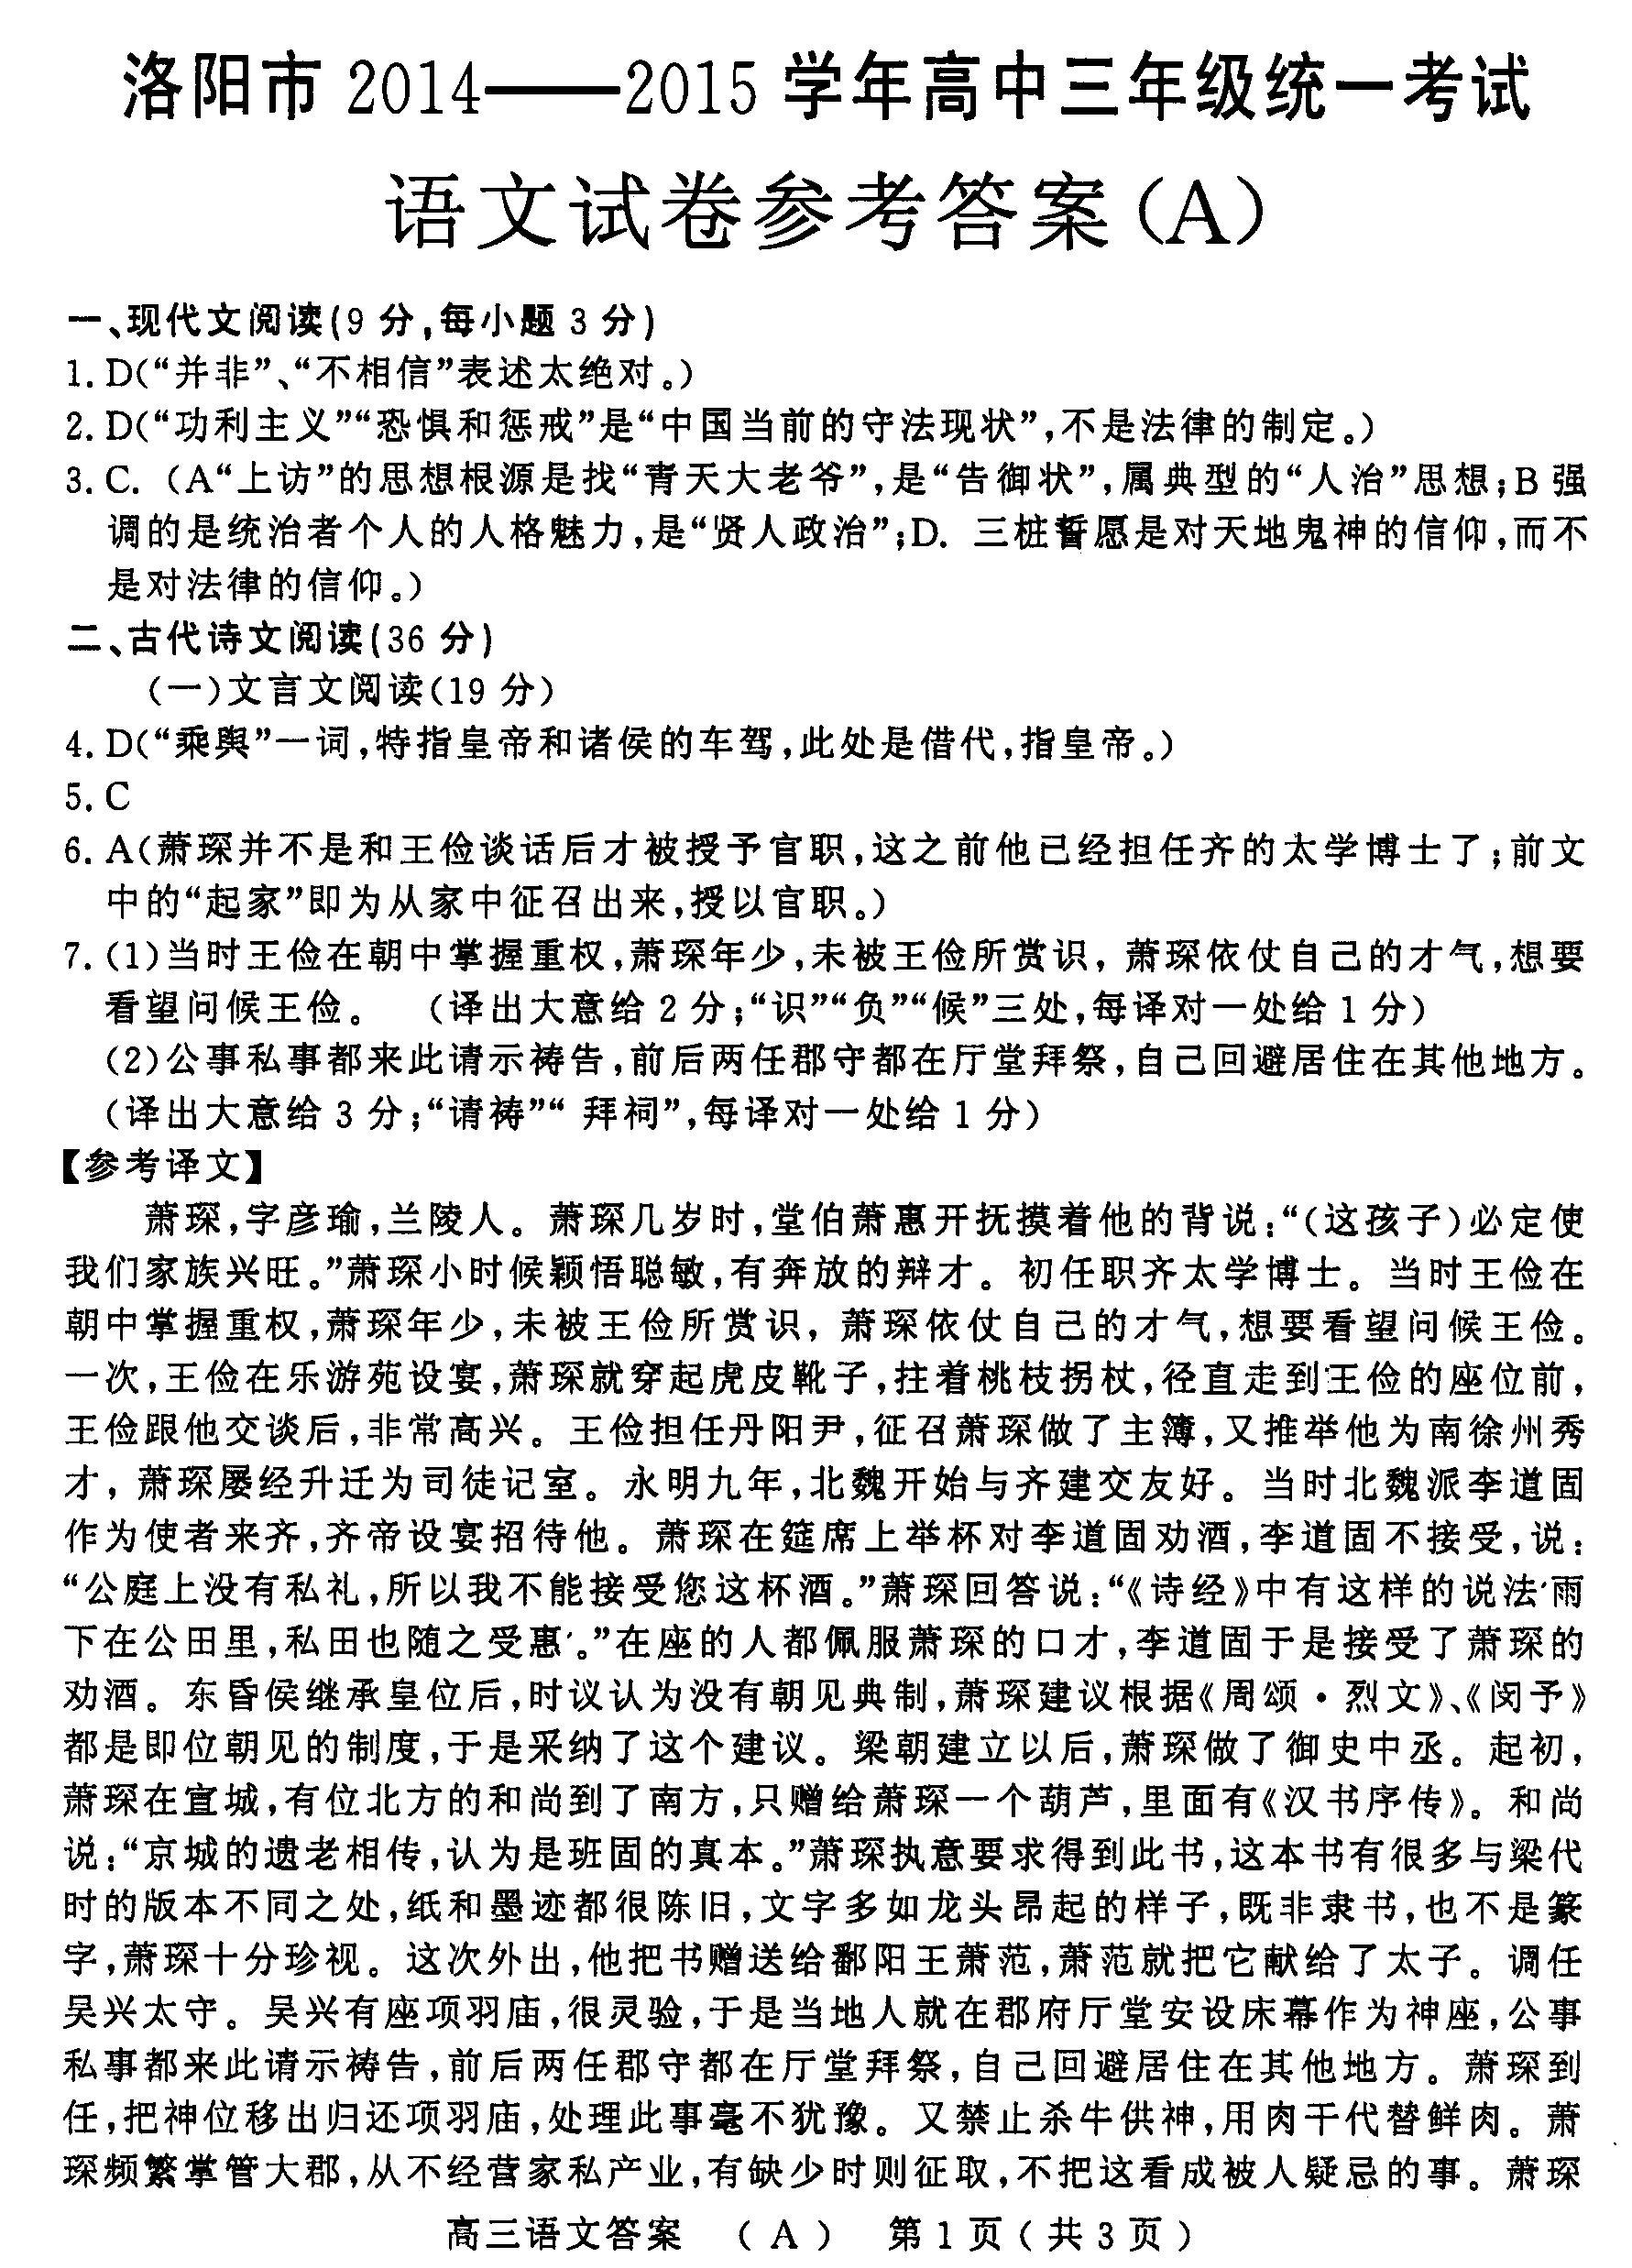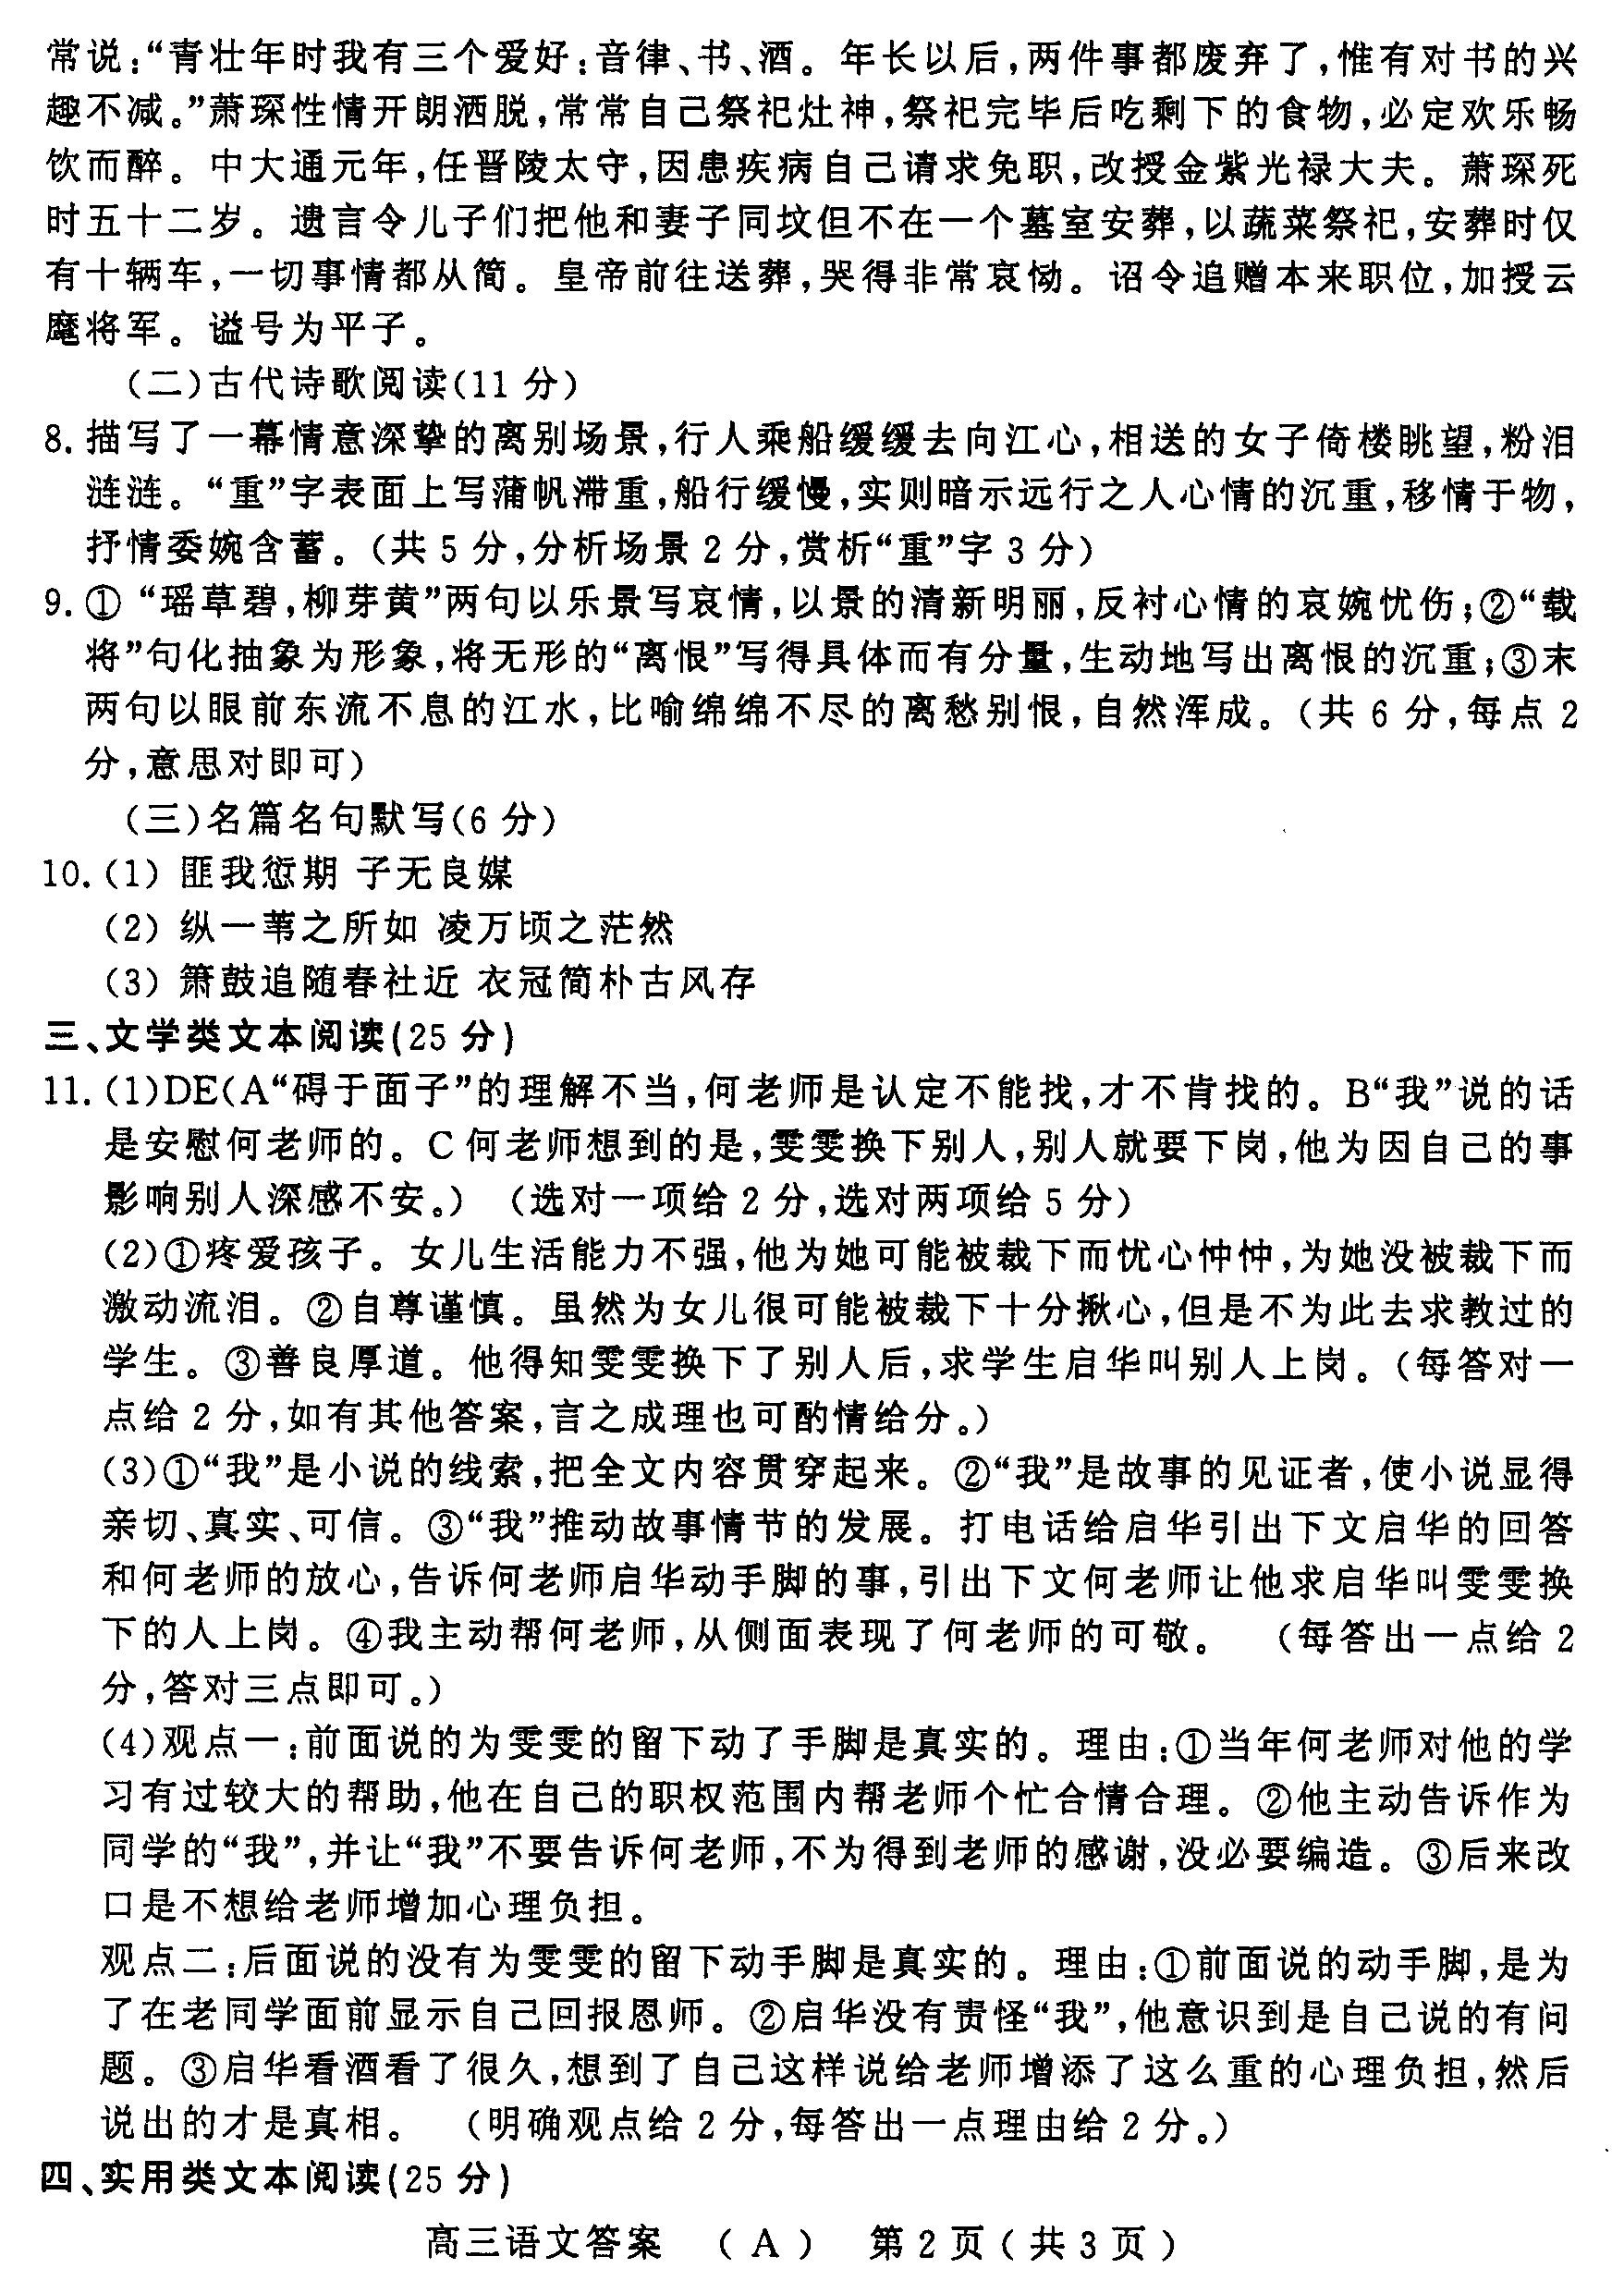

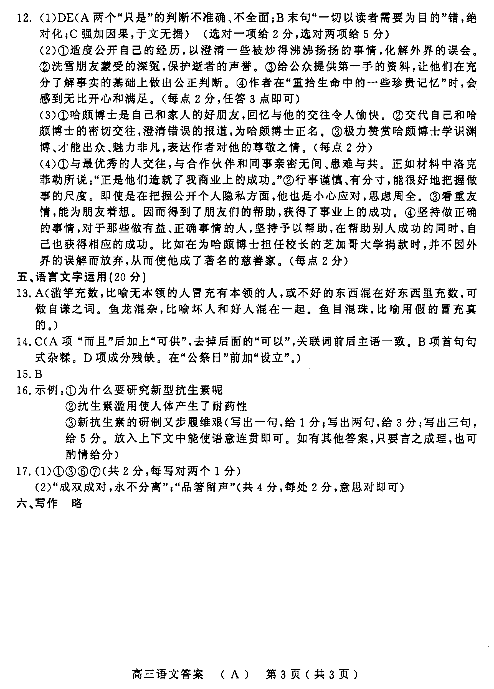
欢迎访问“高中试卷网”——http://sj.fjjy.org

